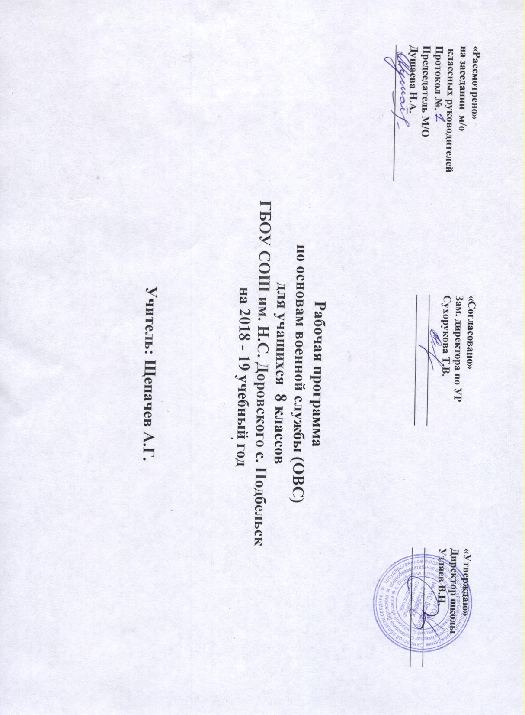

Рабочая программа по основам военной службы

Пояснительная записка
Рабочая программа по ОВС для учащихся 8 класса составлена на основе общевоинских уставов Вооружённых Сил Российской Федерации, учебника сержанта мотострелковых подразделений Ленинград 1978, сборника нормативов по боевой подготовки сухопутных войск книга 1. Москва 1984 г., наставления по физической подготовки в Вооружённых Силах РФ ( приказ министра обороны РФ от 21.04.09 №200) .
Данное планирование соответствует минимуму содержания знакомства учащихся с основами военной службы. Календарно-тематическое планирование по основам военной службы для 8 класса предполагает проведение 34 часов в год, 1 час в неделю.
Преподавание ведётся по учебнику сержанта мотострелковых подразделений.
Курс основ военной службы предполагает последовательное изучение учащимися: основных понятий общевоинских уставов, тактической подготовки, ОМП, огневой подготовки, инженерной подготовки, военно-медицинской подготовки, военной топографии.
Учащиеся расширяют свой кругозор, ощущая себя полноправными гражданами своей страны и истинными патриотами.

Цель программы:
знакомство учащихся с основами военной службы и боевой подготовки солдат мотострелковых войск:
подготовка учащихся к участию в военно – спортивной игре « Орлёнок».

Задачи программ обучающие:
- Формирование представлений о различных сторонах жизни армейской службы.
- Ознакомление с практическими действиями в основных предметах боевой подготовки.
- Подготовка к показательному выступлению по строевой подготовке в мае 2018 года.

Воспитательные задачи:
- Развитие гражданских качеств, патриотического отношения к России и своему краю, формирование личностно-ценностного отношения к своему родному краю, пробуждение деятельной любви к родному месту жительства;
- Формирование толерантности и толерантного поведения в условиях полиэтничности, поликонфессиональности и политкультурности региона;
- Воспитание чувства гордости за российское оружие, уверенность в нём и создание побудительных мотивов для его дальнейшего изучения.

Развивающие задачи:
- Развитие познавательных интересов, интеллектуальных и творческих способностей, стимулирование стремления знать как можно больше о военном деле;
- Формирование способности и готовности к использованию полученных знаний в дальнейшей военной службе.

Структура курса

Раздел 1. Общевоинские уставы ВС РФ 4 часа

Знакомство со структурой и содержанием устава внутренней службы ВС РФ, дисциплинарного устава ВС РФ, устава гарнизонной и караульной службы ВС РФ, строевого устава ВС РФ.

Раздел 2. Тактическая подготовка 5 часов
Изучение основных видов боевых действий обороны и наступления, разведки,марша и походного охранения, расположения подразделений на местности и сторожевого охранения.
Раздел 3. Оружие массового поражения и защита от него 5 часов
Изучение поражающих факторов ядерного, химического и бактериологического оружия, индивидуальных и коллективных средств защиты, приборов рарадиационой и химической разведки,контроля радиоактивного облучения, зажигательных и дымовых средств.
Раздел 4. Огневая подготовка 6 часов
Изучение сведений о вооружении отделения, уходе за вооружением, его хранением и сбережением, осмотре вооружения и подготовке его к стрельбе, изучение материальной части АК 74, сведений по основам и правилам стрельбы.
Раздел 5 инженерная подготовка 5 часов
Изучение сведений о инженерном оборудовании позиции отделения, укрытиях для личного состава, взрывчатых веществах и зарядах, инженерных заграждениях, минах иностранных армий, по преодолению минно-взрывных заграждений.
Раздел 6 военно-медицинская подготовка 6 часов
Изучение табельных средств для оказания первой медицинской помощи, первой медицинской помощи при ранениях переломах костей, ушибах, ожогах, обморожениях, несчастных случаях и отравлениях, при поражении ядерным и химическим оружием.
Изучение способов искусственного дыхания, розыска раненых, извлечения их из боевых машин и эвакуации.
Раздел 7 военная топография 1 час
Ориентирование на местности, составление схем местности и карточек.
Зачетная работа 1 час

Используемая литература:

Общевоинские уставы Вооружённых Сил Российской Федерации, Москва 2010 г.;
Учебник сержанта мотострелковых подразделений. Ленинград 1978,
Сборник нормативов по боевой подготовки сухопутных войск книга 1. Москва 1984 г., наставление по физической подготовки в Вооружённых Силах РФ ( приказ министра обороны РФ от 21.04.09 №200) .

Календарно- тематическое планирование

 | Содержание изучаемого материала | Дата | Количество часов | Прогнозируемый результат
1 | Введение в курс «Основы военной службы» |  | 1
 | Раздел 1. Общевоинские уставы ВС РФ |  | 4 | Учащиеся должны знать: Название общевоинских уставов
2 | Устав внутренней службы ВС РФ |  | 1
3 | Строевой устав ВС РФ |  | 1
4 | Дисциплинарный устав ВС РФ |  | 1
5 | Устав гарнизонной и караульной службы ВС РФ. |  | 1
 | .Раздел 2. Тактическая подготовка |  | 5
6 | Наступление |  | 1 | Учащиеся должны знать: Основные виды боевых действий.  Должны уметь: правильно выбрать позицию  Учащиеся должны уметь: надеть противогаз  Произвести тушение при возгорании одежды
7 | Оборона |  | 1
8 | Разведка |  | 1
9 | Марш и походное охранение |  | 1
10 | Расположение подразделений на местности, сторожевое охранение |  | 1
 | Раздел 3. Оружие массового поражения и защита от него |  | 5
11 | Ядерное оружие |  | 1
12 | Химическое оружие |  | 1
13 | Бактериологическое оружие |  | 1
14 | Зажигательные и дымовые средства. |  | 1
15 | Индивидуальные и коллективные средства защиты. |  | 1
 | Раздел4. Огневая подготовка |  | 5
16 | Сведения о вооружении отделения |  | 1 | Учащиеся должны знать: ТТХ и общее устройство АК  Должны уметь: произвести неполную разборку автомата и его сборку, после неполной разборки
17 | Уход за вооружением. Его хранение и сбережение. |  | 1
18 | Осмотр вооружения и его подготовка к стрельбе |  | 1
19 | Тех, общее устройство АК 74 |  | 1 | Учащиеся должны знать: размеры окопа для  стрельбы лёжа  Учащиеся должны уметь: правильно действовать  При обнаружении взрывоопасного предмета  Учащиеся должны знать средства лля оказания  Первой мед. помощи.  Учащиеся должны уметь оказать первую мед.  помощь при ранениях, ушибах, ожогах и обморожении  Учащиеся должны уметь определить стороны  Горизонта.
20 | Сведения по основам стрельбы |  | 1
 | Раздел 5. Инженерная подготовка |  | 6
21 | Инженерное оборудование позиции отделения
22 | Укрытия для личного состава |  | 1
23 | Взрывчатые вещества и заряды |  | 1
24 | Инженерные заграждения |  | 1
25 | Мины |  | 1
26 | Преодоление минно-взрывных заграждений |  | 1
 | Раздел 6. Военно-медицинская подготовка |  | 6
27 | Табельные средства оказания первой медицинской помощи. |  | 1
28 | Первая медицинская помощь при ранениях, переломах костей, ушибах. |  | 1
29 | Первая медицинская помощь при ожогах обморожениях, отравлениях |  | 1
30 | Способы искусственного дыхания |  | 1
31 | Розыск раненых, извлечение их из боевых машин, эвакуациях |  | 2
 | Раздел 7. Военная топография |  | 1
32 | Ориентирование на местности
34 | Итоговая зачетная работа. |  | 1

